Приложение № 8

к приказу Управления образования г. Азова

от 02.09.2024 № 453

**График консультационных вебинаров по организации и проведению школьного и муниципального этапов всероссийской олимпиады школьников 2024/25 учебного года**

**Участники вебинара:** *организаторы, представители предметно-методических комиссий, члены жюри и апелляционных комиссий школьного и муниципального этапов* *олимпиады*

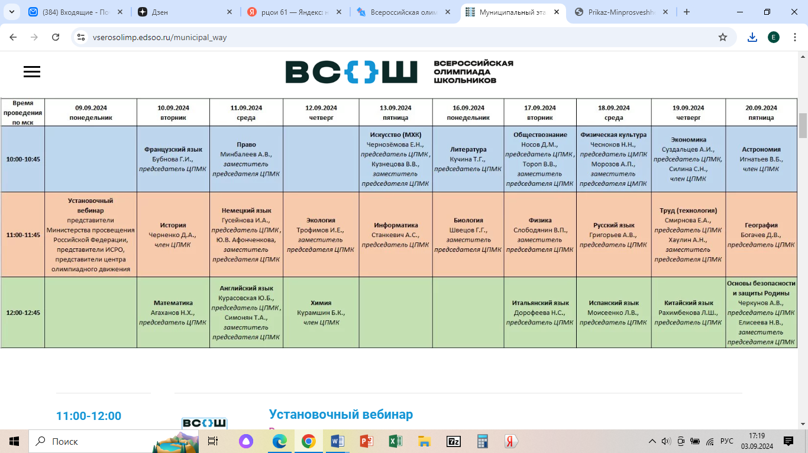

**Регистрация на участие в вышеуказанных вебинарах будет доступна**

**с 03 сентября 2024 года по ссылке:**

[**https://vserosolimp.edsoo.ru/municipal_way**](https://vserosolimp.edsoo.ru/municipal_way)

**Запись вебинаров будет размещена на вышеуказанной странице сайта в течение 4-х дней с момента окончания каждого вебинара**